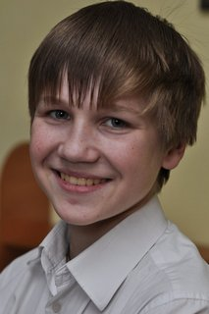

Иван Е., 2002 г.р.

